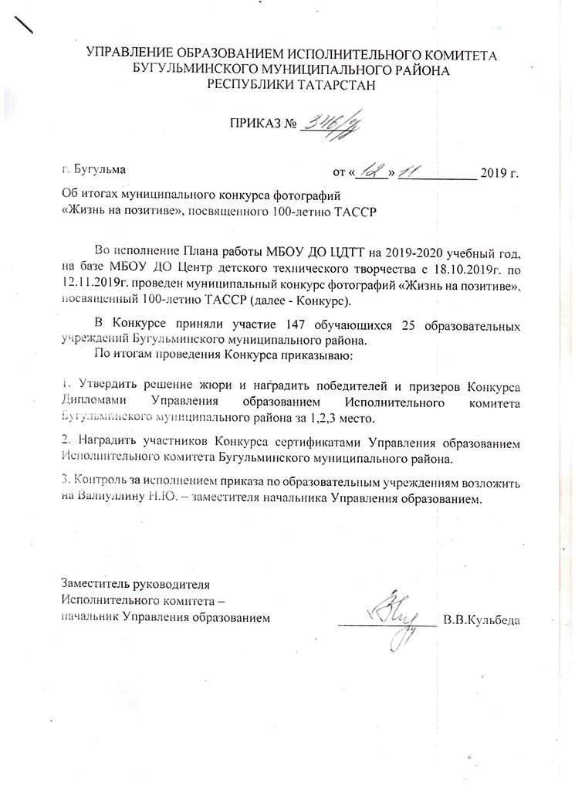
Приложение №1
к приказу № ____ о т ________2019г.

Список победителей и призеров
муниципального конкурса фотографий «Жизнь на позитиве», посвященного 100-летию ТАССР

Номинация «Природа малой родины» (младший школьный возраст):
Диплом за I место
Ильясов Амир, 7 лет, фоторабота «На родных просторах», МБОУ ДО СДЮТиЭ.
Диплом за II место
Зеленюк Анастасия, 11 лет, фоторабота «Водная гладь», МБОУ ДО ДПЦ №2 «Атлантида»;
Ильясов Амир, 7 лет, фоторабота «Чатыр-Тау», МБОУ ДО СДЮТиЭ;
Пшеничняк Виктория, 9 лет, фоторабота «А у нас во дворе», МБОУ СОШ №4.
Диплом за III место
Лазарев Валерьян, 7 лет, фоторабота «Деревенька моя…», МБОУ СОШ №6.
Бакимов Максим Владимирович, 10 лет, фоторабота «Тропинка в позднюю осень», МБОУ Березовская НШ-ДС;
Пермяков Даниил, 7 лет, фоторабота «К небу», МБОУ СОШ №3;
Сертификат за участие:
Горбунов Павел, «Первый снег», МБОУ Акбашская ООШ; Королев Александр, «Встреча на пруду», МБОУ Акбашская ООШ; Радаев Виктор, «Сердцу милые края», МБОУ Акбашская ООШ; Семенова Вероника, «Груздочки. Дружная семейка», МБОУ Акбашская ООШ; Ежова Алена, «На милой опушке», МБОУ ДО ЦДТТ; Леонов Никита, «Погожий летний денек», МБОУ ДО ЦДТТ; Сучков Денис, «Красота в деревне летом», МБОУ ДО ДПЦ №4 «Веселый рейс»; Бакимов Максим, «Сокольская гора осенней порой», «Живописный уголок родного города», МБОУ Березовская НШ-ДС; Пермяков Даниил, серия работ, МБОУ СОШ №3; Лысов Валерий, «Белочка», МБОУ СОШ №3; Чурина Кристина, «Добрый родник», МБОУ ДО ДПЦ №10 «Импульс»; Рассадина Любовь, «Городской водоем», МБОУ ДО ДПЦ №10 «Импульс»; Гатина Алсу, «Лесной гость», МБОУ ДО ДПЦ №10 «Импульс»; Кандогина Ксения, «Перед грозой», МБОУ ДО ДПЦ №10 «Импульс»; Булгакова Кристина, «У озера», ГБОУ Сокольская школа-интернат для детей с ОВЗ; Лазарев Валерьян, 7 лет, фотоработы «Утренняя зорька», «Хлебоуборочная страда», МБОУ СОШ №6; Некрасова Яна, «Мое лето», «Школьные годы», МБОУ СОШ №6; Хуснутдинова Лика, «В шорохе листвы – Родина моя», МБОУ ДО ДПЦ №7 «Ровесник»; Ахметов Радмир, «Краски осени», МБОУ Татарская Дымская ООШ; Маркова Александра, серия работ, МБОУ СОШ №1; Компилецкий Артем, «Зазеркалье», МБОУ ДО ДПЦ №2 «Атлантида»; Лебедева Александра, «Душистое наслаждение», МБОУ ДО ДПЦ №2 «Атлантида»; Хисматуллина Камиля, «Тихая охота», МБОУ ДО ДПЦ №2 «Атлантида»; Шакиров Дамир, «Юный турист», «Родина», МБОУ ДО СДЮТиЭ; Трошкина Анастасия, «Бугульминские просторы», МБОУ ДО СДЮТиЭ; Урюпина Арина, «Осенняя пора», МБОУ ДО СДЮТиЭ; Валеева Виктория, «Примула», МБОУ ДО СДЮТиЭ; Нагоркин Никита, «Около речки», МБОУ ДО СДЮТиЭ; Гараева Элина, «Горы», МБОУ ДО СДЮТиЭ; Трифонова Екатерина, «Весенние свечи», МБОУ ДО СДЮТиЭ; Шабанов Камиль, «Как прекрасна осенью красавица-березка!», МБОУ СОШ №3; Крайнова Елизавета, «Панорама родной деревни», МБОУ СОШ №3; Куянов Станислав, «Самолет идет на посадку», «Когда мой верный друг со мной», МБОУ СОШ №3; Досаев Данил, «Белка тут живет ручная», МБОУ СОШ №3; Шакирзянова Равиля, «Аромат осени», «Луна в сугробе», «Свидание с природой», МБОУ СОШ №3; Большаков Владислав, «Утро в деревне», ГБОУ «Сокольская школа-интернат для детей с ОВЗ»; Курлянов Владислав, «Маки», ГБОУ «Сокольская школа-интернат для детей с ОВЗ»; Гаврилов Владислав, «Тоска безмятежного леса», ГБОУ «Сокольская школа-интернат для детей с ОВЗ»; Федорова Софья, «Бабочка», ГБОУ «Сокольская школа-интернат для детей с ОВЗ»; Сыченко Таисия, «Солнечный лес», МБОУ ДО ДПЦ №6 «Зарница»; Чернобровкина Кристина, «Мир вокруг нас», МБОУ ДО ДПЦ №6 «Зарница»; Шакирова Камилла, «Будь другом природе, маленький человек», МБОУ ООШ №18; Садриева Фирюза, «Аромат черемухи», МБОУ Татарская Дымская ООШ; Ковальчук Полина, «Чудо-гриб», МБОУ ДО ДПЦ №8 «Алый парус»; Кораблева Ксения, «Школьная пора», МБОУ ДО ДПЦ №8 «Алый парус»; Бренделёва Камилла, «Родной уголок», МБОУ ДО ДПЦ №8 «Алый парус»; Асылгареева Амина, «Осенний бал» (серия фото), МБОУ Малобугульминская СОШ.

Номинация «Школьные годы чудесные» (средний школьный возраст):
Диплом за I место
Гулькеева Алина, 12 лет, фоторабота «Мастера мы на все руки», МБОУ Акбашская ООШ;
Диплом за II место
Куликов Даниил, 15 лет, фоторабота «Присяга», ГБОУ «Бугульминская кадетская школа-интернат имени Г. Гафиатуллина»;
Курманова Лилия, 15 лет, фоторабота «На уроке», МБОУ СОШ №3;
Дербенев Роман, 13 лет, фоторабота «Веселая переменка», МБОУ ДО ЦДТТ.
Диплом за III место
Жилина Олеся, 15 лет, фоторабота «Летние улыбки», МБОУ ООШ №12;
Курманова Лилия, 15 лет, фоторабота «Взгляд в будущее», МБОУ СОШ №3;
Вдовина Анна, 12 лет, фоторабота «Счастливое лето», МБОУ ДО ЦДТТ.
Сертификат за участие:
Студия «Грация», «Занимаемся, улыбаясь», МБОУ ДО Дворец школьников; Ситников Александр, «Ура! У нас каникулы!», МБОУ СОШ №9; Радаева Анна, «Снова вместе», МБОУ Акбашская ООШ; Григорьева Карина, серия работ, МБОУ СОШ №3; Шайморданова Диана, «Лыжный туризм», МБОУ ДО СДЮТиЭ; Колупаева Полина, «Живем, играя», «Спортивная жизнь», МБОУ ДО СДЮТиЭ; Сухомяткина Надежда, «Тренировка», МБОУ ДО СДЮТиЭ; Зиннатуллина Зарина, «Выпускники», МБОУ ДО СДЮТиЭ; Асылгараева Аделина, «Зимний хоровод», «Быть туристом – это здорово!» МБОУ ДО СДЮТиЭ; Сергеева Анна, «Сказочные герои», МБОУ ДО СДЮТиЭ; Лапшина Валерия, «Школьные годы», МБОУ гимназия №7; Трифонов Андрей, «Последний звонок», МБОУ Акбашская ООШ; Сидиряков Сулейман, «С улыбкой повсюду», МБОУ ДО ДПЦ №8 «Алый парус»; Гулькеева Алина, «Школьная жизнь – это дружба», МБОУ Акбашская ООШ; Королева Юлия, «Прогулка в зимнем лесу», МБОУ Акбашская ООШ; Королева Снежана, «Дружба крепкая у нас», МБОУ Акбашская ООШ; Куликов Даниил, «Бабушки», ГБОУ «Бугульминская кадетская школа-интернат имени Г. Гафиатуллина»; Куликов Даниил, «Чувства», ГБОУ «Бугульминская кадетская школа-интернат имени Г. Гафиатуллина»; Михайлова Елизавета, «Бугульма 80-х. Березовая аллея», МБОУ ДО ДПЦ №3 «Буревестник»; Суворов Александр, «Одноклассные ребята», ГБОУ «Сокольская школа-интернат для детей с ОВЗ».

Номинация «История города в фото» (старший школьный возраст):
Диплом за I место
Чайка Виктория, фоторабота «Музей Я. Гашека. Единственный в России», МБОУ ООШ №18.
Диплом за II место
Пахомова Анастасия, 17 лет, фоторабота «Радужный День города-2013», МБОУ СОШ №3.
Диплом за III место
Демиденко Антон, 17 лет, фоторабота «История одного дома», МБОУ ДО СДЮТиЭ.

Номинация «Макросъемка» (педагоги, воспитатели, учителя):
Диплом за I место
Печерская Светлана Алексеевна, фоторабота «Очаровашка», студия вокала «До-ми-солька», МБОУ ДО ДПЦ №4 «Веселый рейс».
Диплом за II место
Царенкова Наталья Евгеньевна, фоторабота «Утренняя свежесть», МБОУ ДО СДЮТиЭ;
Шакирзянова Надежда Викторовна, фоторабота «Неожиданный гость», МБОУ Березовская НШ-ДС;
Новичкова А.В. «Паутина», МБОУ ДО ЦДТТ.
Диплом за III место
Леонова Елена Викторовна, фоторабота «Неожиданная встреча у дома», МБОУ ДО ЦДТТ;
Лыкова Людмила Петровна, фоторабота «Грибочки на березке», МБОУ ДО ДПЦ №6 «Зарница»;
Кизим Александр Петрович, фоторабота «Рудбекии цветок», МБОУ ДО Дворец школьников;
Шакирзянова Надежда Викторовна, фоторабота «Цветочная балерина», МБОУ Березовская НШ-ДС.
Сертификат за участие:
Пахомова Н.Ф., «Вот я какая – спелая, лесная!», МБОУ ООШ №12; Трифонова Л.М., «Осенняя маргаритка», «Жизнь одуванчика», МБОУ ДО СДЮТиЭ; Новичкова А.В., «Яблоня в цвету», МБОУ ДО ЦДТТ; Сыченко Т.А., «Красная роза», МБОУ ДО ДПЦ №6 «Зарница»; Царенкова Н.Е., «Калина красная», МБОУ ДО СДЮТиЭ; Белова Алена, «Бугульминские истории», МБОУ ДО СДЮТиЭ; Садикова Ляйсан, «На ул. Гоголя», «Бравый солдат Швейк», МБОУ ДО СДЮТиЭ; Фаррахова Лиана, «Архитектурное решение», «Железнородожник», МБОУ ДО СДЮТиЭ; Власенко Александра, «История Бугульмы», «Драматический театр», МБОУ ДО СДЮТиЭ; Трифонова Н.А., «Герань», МБОУ ДО СДЮТиЭ; Хузеева Г.Р., «Радости жизни», МБОУ Акбашская ООШ; Кизим А.П., «Крылатый и усатый», МБОУ ДО Дворец школьников; Воробьева А.Ш., «Белая роза», МБОУ ДО ДПЦ №6 «Зарница»; Александрова В.А., «Роса», МБОУ ДО ЦДТТ; Шакирзянова Н.В., «Лесной великан», МБОУ Березовская НШ-ДС;

Номинация «Портрет» (педагоги, воспитатели, учителя):
Диплом за I место
Некрасова Елена Николаевна, фоторабота «Счастливый момент», МБДОУ «Детский сад комбинированного вида №32 «Непоседы»;
Диплом за II место
Положенцева Е.Р., «Будущий чемпион», ГБОУ «Сокольская школа-интернат для детей с ОВЗ»;
Емельянова Ольга Сергеевна, фоторабота «Татьяна», ГБОУ Сокольская школа-интернат для детей с ОВЗ;
Сыркина Любовь Алексеевна, фоторабота «Обида», МБОУ Акбашская ООШ;
Диплом за III место
Сучкова Вероника Анатольевна, фоторабота «Лучик солнца», МБОУ ДО ДПЦ «Весёлый рейс»;
Чуйкова С.М., «Я в военные пойду, пусть меня научат!», МБОУ ДО ЦДТТ.
Морева Наталья Андреевна, фоторабота «Загадка», МБОУ ДО ДПЦ №8 «Алый парус».
Сертификат за участие:
Царенкова Н.Е., «Юный турист», МБОУ ДО СДЮТиЭ; Шарова В.М., «Кадет», ГБОУ «Бугульминская кадетская школа-интернат имени Г. Гафиатуллина»; Вилданова Е.А., «Привет от Шурика!», МБОУ ДО ДПЦ№4 «Весёлый рейс»; Сагдеева Э.Н., «Мисс Осень», МБОУ Акбашская ООШ; Шалтина Н.В., «Автопортрет», МБОУ ДО ДПЦ №10 «Импульс»; Кабалина Е.В., «Даяна. Бабушкина радость», «Оксана.Зеркало души», МБОУ Акбашская ООШ; Козыркина Г.А., «Одухотворенность», МБОУ Акбашская ООШ; Лыкова Л.П., «Селяночка», МБОУ ДО ДПЦ №6 «Зарница»; Емельянова О.С., «Ксения», ГБОУ «Сокольская школа-интернат для детей с ОВЗ»; Старчеусова Н.Н., «Людмила», «Блондинки», ГБОУ «Сокольская школа-интернат для детей с ОВЗ»; Трифонова Л.М., «Сын», МБОУ ДО СДЮТиЭ; Хакова Д.Р., «Радости жизни», МБОУ ДО ДПЦ №8 «Алый парус»; Положенцева Е.Р., «Сенечка», «Маленький гномик», ГБОУ «Сокольская школа-интернат для детей с ОВЗ»; Шарова В.М. «Старый десантник», ГБОУ «Бугульминская кадетская школа-интернат» имени Г. Гафиатуллина»; Лыкова Л.П., «Девочка в сосновом бору», МБОУ ДО ДПЦ №6 «Зарница»; Вишневская И.С., «Подружки», ГБОУ Сокольская школа-интернат для детей с ОВЗ; Татьянина Е.Б., «Что ждет меня впереди?», МБОУ ДО ДПЦ №8 «Алый парус»; а О.А., «Юная бугульминка», «Моя подруга», «Доченька», МБОУ ДО ДПЦ №№ «Буревестник»; Акбашева А.З., «Брат», «Молодость», МБОУ ДО СДЮТиЭ; Кадергулова К.Н., «Современная Мадонна», ГБОУ «Сокольская школа-интернат для детей с ОВЗ»; Хакимова З.Д., «лесная гостья», МБОУ Березовская НШ-ДС; Санкова Ф.К., «Малыш», «С хризантемами», ГБОУ Сокольская школа-интернат для детей с ОВЗ; Петрова Е.И., «Первый бал», «Школьный бал», «Дружный класс!», МБОУ СОШ №3.

Номинация «Уличное фото» (педагоги, воспитатели, учителя):
Диплом за I место
Кизим Анна Вячеславовна, фоторабота «Осенний ковер», МБОУ ДО Дворец школьников.
Диплом за II место
Шарова Вера Михайловна, фоторабота «Весёлый снег», ГБОУ «Бугульминская кадетская школа-интернат» имени Г. Гафиатуллина»;
Тиглева Людмила Александровна, фоторабота «Не упускайте случая делать добро», студия изодеятельности «ИЗОбраз», МБОУ ДО ДПЦ №4 «Весёлый рейс»;
Лысова Мария Евгеньевна, фоторабота «Жить здорово!», МБОУ СОШ №12.

Диплом за III место
Сариков Андрей Сергеевич, фоторабота «Осень на улице Октябрьской», МБОУ ДО Дворец школьников.
Сертификат за участие:
Хакова Д.Р., «Дари добро и мир станет лучше», МБОУ ДО ДПЦ №8 «Алый парус»; Залялиева А.О., «Лапками к солнцу», «В сказку по мосту», МБОУ ДО ДПЦ №7 «Ровесник»; Атаманова С.И., «В ожидании…», «Я изучаю мир», «Сабантуй», МБОУ ДО ДПЦ №3 «Буревестник»; Садовникова М.И., «Наша гордость», МБОУ ДО ДПЦ №9 «Радуга»; Таилпова Р.Р., «Осеннее настроение», МБОУ ДО СДЮТиЭ; Мадьярова Г.К., «Кто сказал, что осень – унылая пора?!», МБОУ Акбашская ООШ; Санкова Е.П., «У фонтана», ГБОУ «Сокольская школа-интернат для детей с ОВЗ»; Ковалева И.Н., «Лапы, пятна, хвост», МБОУ ДО Дворец школьников; Кизим А.П., «Осенняя аллея», МБОУ ДО Дворец школьников; Кизим А.В., «Весенний мост через водоем», МБОУ ДО Дворец школьников; Леонова Е.В., «Весенний тюльпанчик», МБОУ ДО ЦДТТ; Шарипова О.В., «Наш культурный дом», «Как прекрасен этот мир», МБОУ ДО ДПЦ №9 «Радуга»; Старчеусова

Номинация «Архитектура» (педагоги, воспитатели, учителя):
Диплом за I место
Хакимова Зульфия Дильмиевна, фоторабота «Храм Иоанна Предтечи в осеннем золоте», МБОУ Березовская НШ-ДС.
Диплом за II место
Кизим Александр Петрович, фоторабота «Церковь Рождества Иоанна Предтечи», МБОУ ДО Дворец школьников.
Диплом за III место
Трифонова Нина Алексеевна, фоторабота «В Казани»,
Сертификат за участие:
Сариков А.С., «Центр татарской культуры», «На улице Гоголя», МБОУ ДО Дворец школьников; Насыбуллина А.Н., «Визитная карточка города», МБОУ СОШ №18; Вишневская И.С., «Приглашение в сказку», ГБОУ Сокольская школа-интернат для детей с ОВЗ; Хакимова З.Д., «Игра воды, цвета и музыки», МБОУ Березовская НШ-ДС; Спиридонова И. О., «Место встречи изменить нельзя», «Церковь на Набережной», МБОУ ДО ДПЦ №9 «Радуга»; Гилалова Г.Ф., «Исторический музей», МБОУ ДО ДПЦ №9 «Радуга»; Кизим А.В., «Администрация г. Бугульмы», МБОУ ДО Дворец школьников; Некрасова Е.Н., «Деревенский колорит», МБДОУ «Детский сад комбинированного вида №32»; Пахомова Н.Ф., «Бугульминский водоем в 80-е годы XX века», МБОУ ООШ №12.

Исп. Сулейманова И.И.
тел. 8 (85594) 62258.

